**Prática 2 – Linguagem SQL**

**Nome completo:**

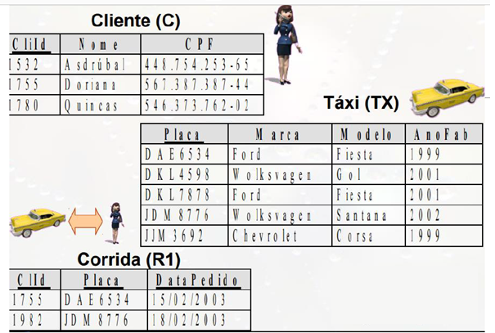

**Execute os campos no XAMP e descreva cada comando nas questões a seguir:**

1. Criar o banco de dados TAXI.

**CREATE DATABASE TAXI;**

1. Criar as tabelas e os campos conforme imagem acima. Utilize três restrições: Not Null, Unique e Autoincrement. Não esqueça de inserir as chaves primárias e estrangeiras.

**CREATE TABLE cliente (**

**cliid int AUTO_INCREMENT,**

**nome varchar(50) not null,**

**cpf varchar(14) UNIQUE,**

**PRIMARY KEY (cliid)**

**);**

**CREATE TABLE taxi (**

**placa varchar(7) UNIQUE not null,**

**marca varchar(20),**

**modelo varchar(20),**

**anofab varchar(4),**

**PRIMARY KEY (placa)**

**);**

**CREATE TABLE corrida (**

**corid int AUTO_INCREMENT,**

**cliid int,**

**placa varchar(7),**

**datapedido date,**

**PRIMARY KEY (corid),**

**FOREIGN KEY (cliid) REFERENCES cliente(cliid),**

**FOREIGN KEY (placa) REFERENCES taxi(placa)**

**);**

1. Mostre as colunas das suas tabelas.

**SHOW COLUMNS FROM cliente;**

**SHOW COLUMNS FROM taxi;**

**SHOW COLUMNS FROM corrida;**

1. Insira os registros nas tabelas.

**INSERT INTO cliente (nome,cpf) VALUES ('Asdrúbal','448.754.253-65'),('Doriana','567.387.387-44'),('Quincas','546.373.762-02');**

**INSERT INTO taxi (placa,marca,modelo,anofab) VALUES ('DAE6534','Ford','Fiesta','1999'),('DKL4598','Wolksvagen','Gol','2001'),('DKL7878','Ford','Fiesta','2001'),('JDM8776','Wolksvagen','Santana','2002'),('JJM3692','Chevrolet','Corsa','1999');**

**INSERT INTO corrida (cliid,placa,datapedido) VALUES ('1','DAE6534','2003-02-15'),('2','JDM8776','2003-02-18');**

1. Altere dados de um cliente e de um Taxi.

**UPDATE cliente SET nome='Fernando' WHERE cliid=1;**

**UPDATE taxi SET anofab='2003' WHERE placa='DKL7878';**

1. Delete um taxista e adicione duas corridas.

**DELETE FROM taxi WHERE placa='JJM3692';**

**INSERT INTO corrida (cliid,placa,datapedido) VALUES ('1','DKL4598','2003-08-18'),('3','DKL7878','2004-01-27');**

7) Visualize os registros das tabelas separadamente, utilizando o comando SELECT.

**SELECT * FROM taxi;**

**SELECT * FROM cliente;**

**SELECT * FROM corrida**;